**Вариант – 1**

**№1** Рассмотрите ряд чисел: 24, 23, 31, 27, 24, 25, 26, 32, 24.

Найдите моду, размах, медиану и среднее арифметическое данного ряда

**№2** На диаграмме представлена информация о покупках, сделанных в интернет-магазинах некоторого города в выходные дни. Всего за выходные было совершено 200 000 покупок. 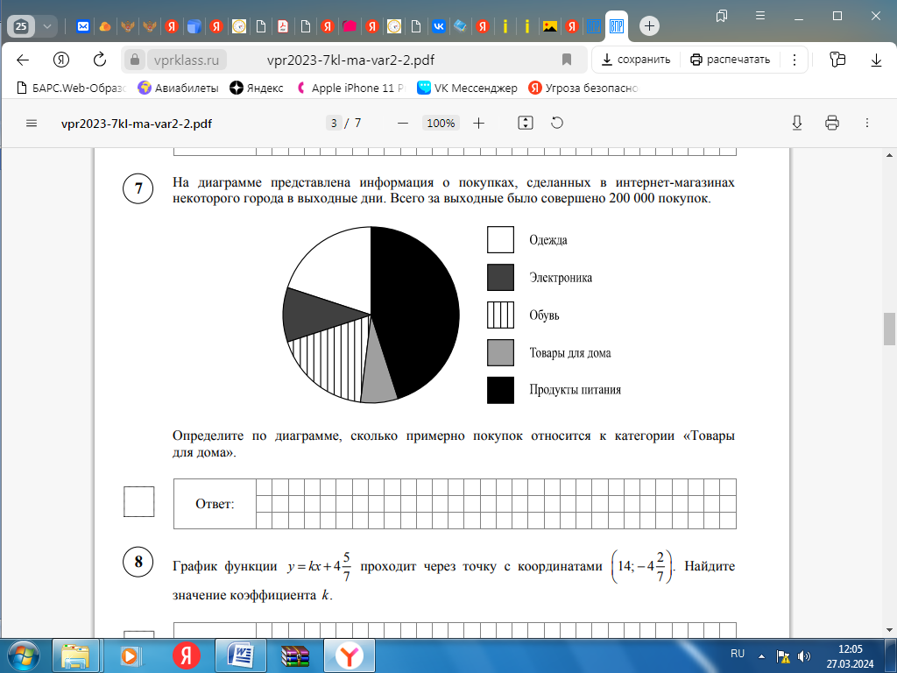

Определите по диаграмме, сколько примерно покупок относится к категории «Товары для дома».

**№3** В лыжных гонках участвуют 13 спортсменов из России, 2 спортсмена из Норвегии и 5 спортсменов из Швеции. Порядок, в котором спортсмены стартуют, определяется жребием. Найдите вероятность того, что первым будет стартовать спортсмен из России.

**№4** На столбиковой диаграмме показано производство пшеницы в России с 1995 по 2001 год (млн.тонн).

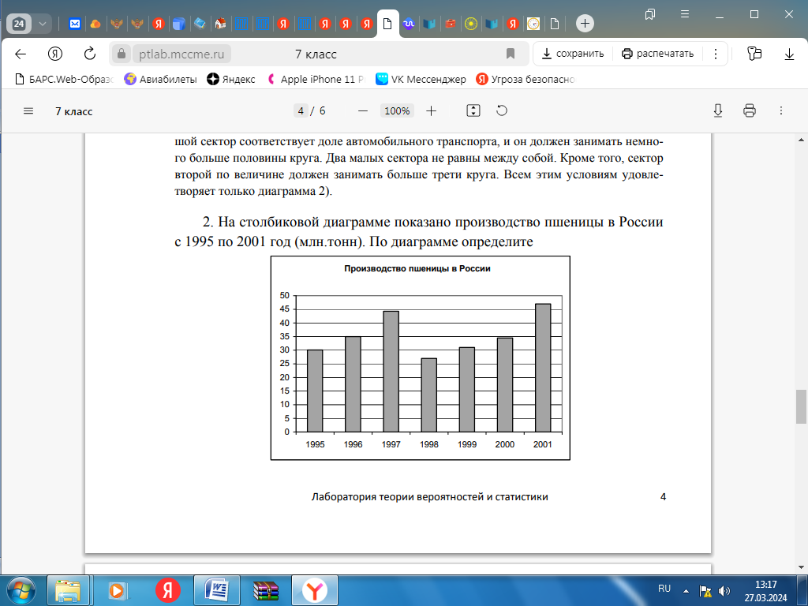

а) в каком году производство пшеницы было больше 45 млн. т.?

б) Какие три года из данных в таблице были наиболее урожайными?

в) определите примерный прирост производства пшеницы в России в 1999 году по сравнению с 1998 годом. Дайте приблизительный ответ в млн. т.

**№5**

На рисунке — схема дорог, связывающих города А, Б, В, Г, Д, Е, Ж, И, К. По каждой дороге можно двигаться только в одном направлении, указанном стрелкой. Сколько существует различных путей из города А в город К, проходящих через город Г?

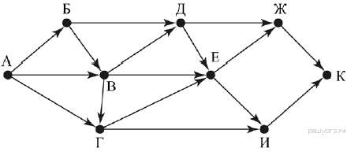

**Вариант – 2**

**№1** Рассмотрите ряд чисел: 25, 21, 33, 28, 22, 23, 32, 32, 24.

Найдите моду, размах, медиану и среднее арифметическое данного ряда

**№2** На диаграмме представлена информация о покупках, сделанных в интернет-магазинах некоторого города в выходные дни. Всего за выходные было совершено 200 000 покупок. 

Определите по диаграмме, сколько примерно покупок относится к категории «Товары для дома».

**№3** Родительский комитет закупил 15 пазлов для подарков детям в связи с окончанием учебного года, из них 12 с машинами и 3 с видами городов. Подарки распределяются случайным образом между 15 детьми, среди которых есть Миша. Найдите вероятность того, что Мише достанется пазл с машиной.

**№4** На столбиковой диаграмме показано производство пшеницы в России с 1995 по 2001 год

(млн тонн).

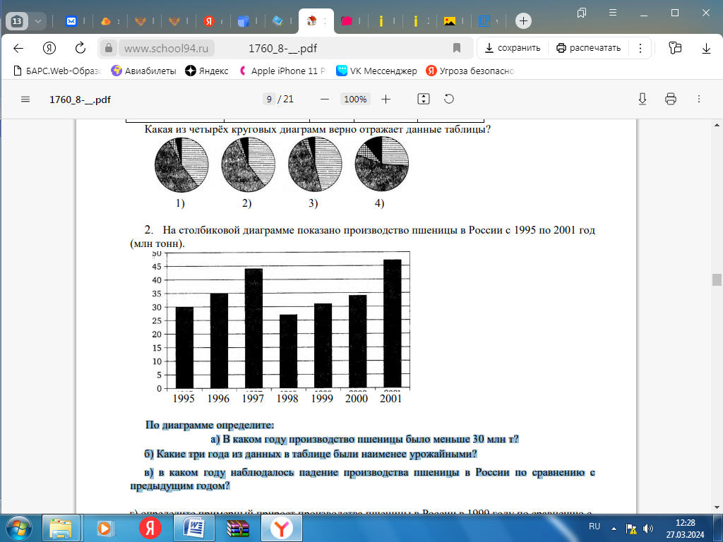

По диаграмме определите:

а) В каком году производство пшеницы было меньше 30 млн т?

б) Какие три года из данных в таблице были наименее урожайными?

в) в каком году наблюдалось падение производства пшеницы в России по сравнению с предыдущим годом?

**№5**

На рисунке — схема дорог, связывающих города А, Б, В, Г, Д, Е, Ж, И, К. По каждой дороге можно двигаться только в одном направлении, указанном стрелкой. Сколько существует различных путей из пункта А в пункт Л, не проходящих через пункт Е?

